1 | 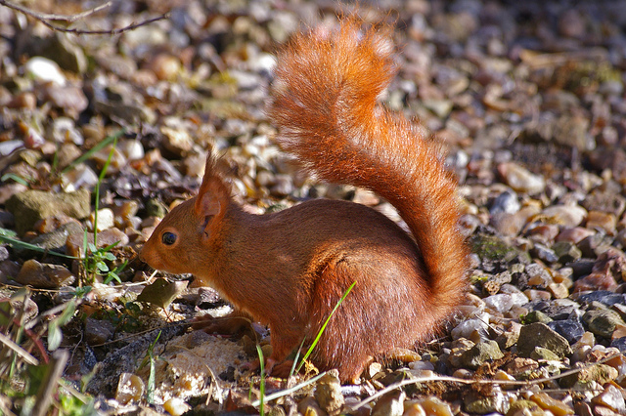Das Eichhörnchen kann mit seinem Schwanz beim Springen die Richtung bestimmen. Auf den dünnen Ästen hilft er dem Eichhörnchen beim Balancieren. Wenn es vom Baum herunterspringt, kann es den Schwanz auch als Fallschirm benutzen. An kalten Tagen benutzt es ihn sogar als wärmenden Schal.  Foto: „Thésée-la-Romaine (Loir-et-Cher)“ von Daniel Jolivet ist lizensiert unter CC-BY 2.0 |  |  | 2 | 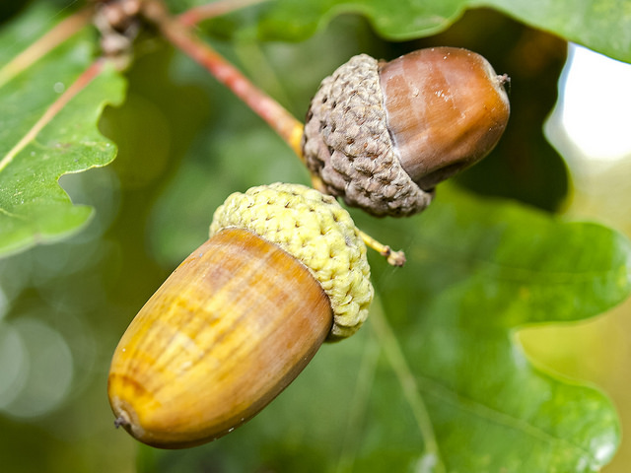Am Liebsten frisst das Eichhörnchen Baumfrüchte, wie zum Beispiel: Eicheln, Bucheckern, Tannenzapfen und Nüsse. Aber auch Beeren, Obst und Pilze mag es gern. Außerdem isst es auch Schnecken, Insekten und Vogeleier. Es stielt sogar Jungvögel aus den Nestern von Vögeln.  Foto: „Eicheln (2)“ von Kathy Büscher ist lizensiert unter CC-BY 2.0
Schwanz |  |  |  | Nahrung
3 | 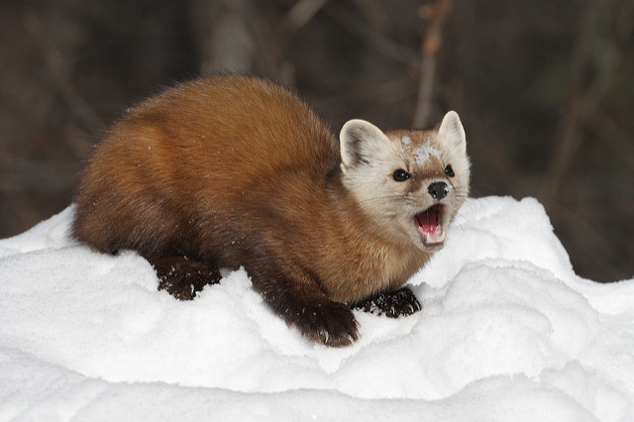Der größte Feind des Eichhörnchens ist der Baummarder. Es versucht sich bei einem Angriff oft auf die äußersten Astzipfel zu retten.  Aber auch Greifvögel wie Habicht, Eulen und Mäusebussard können ihm gefährlich werden. Dann flitzt es in Spiralen um den Baumstamm herum.  Foto: „Pine Marten #3“ von SolldElectronics ist lizensiert unter CC-BY-NC 2.0 |  |  | 4 | 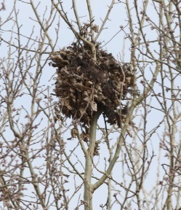  Das Nest des Eichhörnchens heißt Kobel. Er wird aus Zweigen und Ästen geflochten.  Zum Schutz vor Feinden befindet er sich hoch oben in den Bäumen.  Innen wird der Kobel mit Moos und Blättern ausgepolstert.  Hier überwintert das Eichhörnchen und bringt seine Jungen zur Welt.  Foto: „HniezdoVevericeRed squirrelSciurusVulgarisNest“ von Mgr. Jozef Lengyel, PhD. ist lizensiert unter CC-BY-SA 4.0
Feinde |  |  |  | Nest

Aufgabe:  - Schreibe die Überschrift in dein Heft.  - Nimm dir das Arbeitsblatt „Was frisst das Eichhörnchen?“  - Schneide nur die Dinge aus, die das Eichhörnchen frisst und klebe sie ein. | Nahrung |  |  | Aufgabe:  - Wofür benutzt das Eichhörnchen seinen Schwanz?  - Suche die 4 kleinen Bilder, die zum Text passen.  - Klebe die Bilder in die passenden Quadrate auf dem Arbeitsblatt in deinem Heft. | Schwanz
Aufgabe:  - Schreibe die Überschrift in dein Heft.  - Schreibe einen Satz über das Nest des Eichhörnchens in dein Heft.  - Erkläre darin, wie das Nest des Eichhörnchens heißt und aus was es besteht. | Nest |  |  | Aufgabe:  - Schreibe die Überschrift in dein Heft.  - Nimm dir das Arbeitsblatt „Welche Feinde hat das Eichhörnchen?“  - Schneide nur die Feinde des Eichhörnchens aus und klebe sie ein. | Feinde

5 | 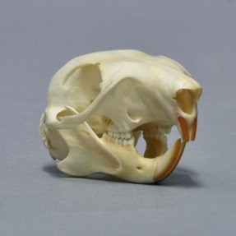  Das Eichhörnchen kann mit problemlos die Schale von Nüssen knacken.  Mit seinen kurzen Greifbeinen greift es die Nuss und nagt mit seinen scharfen Nagezähen ein Loch hinein. Dann hebelt es die Schale auf.  Wie bei allen Nagetieren wachsen die Nagezähne ein Leben lang nach.  Foto: „Sciurus vulgaris 04 MWNH 579“ von Klaus Rassinger und Gerhard Cammerer ist lizensiert unter CC-BY-SA 3.0 |  |  |  | 6 | 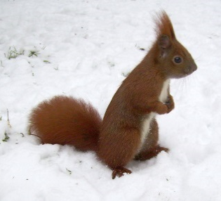  Auf der Erde gibt es über 280 verschiedene Arten von Hörnchen. Das Europäische Eichhörnchen ist in Deutschland heimisch. Sein Fell ist rotbraun, nur am Bauch ist es weiß.  Manchmal sieht man auch graue Eichhörnchen bei uns. Diese „Grauhörnchen“ stammen ursprünglich aus Amerika.  Foto: „Eichhörnchen auf Schnee“ von Dellex ist lizensiert unter CC-BY-SA 3.0
Gebiss |  |  |  |  | Aussehen
7 | 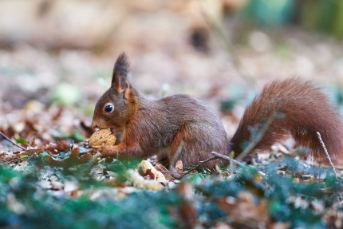  Im Sommer und Herbst legt sich das Eichhörnchen Vorräte für den Winter an. Es muss bis zu 10.000 Nüsse, Eicheln, Kastanien und Zapfen sammeln und vergraben. Dazu arbeitet es fast 3 Monate jeden Tag 5 Stunden! Im Winter sucht es mit seiner guten Nase nach den Vorräten.  Foto: „Squirrel with walnut“ von Daniel Grothe ist lizensiert unter CC-BY 2.0 |  |  |  | 8 | 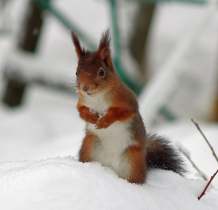  Das Eichhörnchen hält Winterruhe. Das heißt, es schläft die meiste Zeit zusammengerollt in seinem Kobel. An warmen Tagen wacht das Eichhörnchen auf, um zu essen und um aufs Klo zu gehen. Mit seiner guten Nase sucht es dann die Vorräte, die es im Sommer und Herbst versteckt hat.  Foto: „Ekorre/Squirrel“ von Lars Anderson ist lizensiert unter CC-BY-NC 2.0
Vorräte |  |  |  |  | Überwinterung
Aufgabe:  - Lies genau, wie das Europäische Eichhörnchen aussieht.  - Male dann das Eichhörnchen auf dem Arbeitsblatt in deinem Heft in den passenden Farben an. |  | Aussehen |  |  | Aufgabe:  - Was ist das Besondere am Gebiss des Eichhörnchens?  - Suche das kleine Bild, das zum Text passt.  - Klebe das Bild in das passende Quadrat auf dem Arbeitsblatt in deinem Heft. |  | Gebiss
Aufgabe:  - Schreibe die Überschrift in dein Heft.  - Schreibe einen Satz in dein Heft, in dem du erklärst, wie das Eichhörnchen überwintert. |  | Überwinterung |  |  | Aufgabe:  - Schreibe die Überschrift in dein Heft.  - Erkläre, wie sich das Eichhörnchen auf den Winter vorbereitet. Schreibe dazu einen Satz in dein Heft. |  | Vorräte
9 | Das Eichhörnchen besitzt an seinen Vorder- und Hinterfüßen lange Krallen. Damit kann es sich an der Baumrinde gut festhalten und wie an einer Leiter nach oben klettern. Es kann sogar kopfüber den Baum hinunterklettern.  Mit den Krallen kann es auch gut graben, um seine Vorräte für den Winter zu verstecken.  Foto: „Lovely Eichhoernchen“ von Federica Petronelli ist lizensiert unter CC-BY 2.0 |  |  |  | 10 | 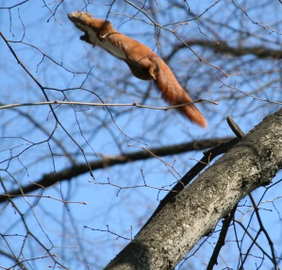  Das Eichhörnchen kann bis zu 5 Meter weit springen! Dadurch kann es problemlos von einem Baum zum nächsten hüpfen.  Grund dafür sind die kräftigen Hinterbeine. Sie wirken wie ein Trampolin.  Ein zweiter Grund ist das geringe Gewicht des Eichhörnchens. Es wiegt nur ca. 400 Gramm.  Foto: „Tiere im Stadtpark Magdeburg“ von Majorante ist lizensiert unter CC-BY-SA 3.0
Krallen |  |  |  |  | Springen
11 | 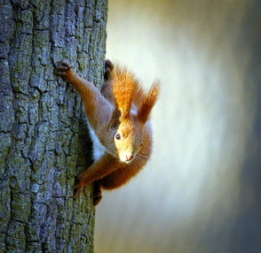  Die Paarungszeit beginnt meistens im Januar. Die Männchen jagen die Weibchen dabei quer durch die Bäume. Das sieht wie eine wilde Verfolgungsjagd aus. Irgendwann ist das Weibchen zur Paarung bereit.  Nach der Paarung lässt das Männchen das Weibchen wieder allein.  Foto: „Peek-a-boo!“ von hedera.baltica ist lizensiert unter CC-BY-SA 2.0 |  |  |  | 12 | 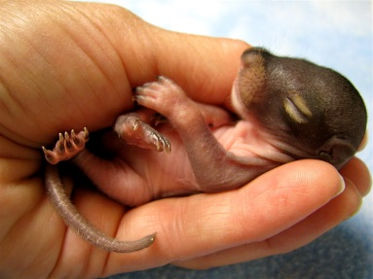  2 Mal im Jahr bringt das Weibchen nach einer Tragzeit von 38 Tagen 5–8 Jungtiere zur Welt. Sie sind nackt und ihre Augen sind geschlossen. Sie wiegen nur 8 Gramm.  3 Monate werden sie von der Mutter mit nahrhafter Milch versorgt. Mit 4 Monaten verlassen sie ihre Mutter.  Foto: „Baby Squirrel Rehabber (2)“ von Audrey ist lizensiert unter CC-BY 2.0
Paarung |  |  |  |  | Jungtiere
Aufgabe:  - Warum hat das Eichhörnchen so kräftige Hinterbeine?  - Suche das Bild, das zum Text passt.  - Klebe das Bild in das passende Quadrat auf dem Arbeitsblatt in deinem Heft.  - Nimm einmal das Gewicht eines Eichhörnchens in die Hand. Benutze dazu den Kasten mit den Gewichten. |  | Springen |  |  | Aufgabe:  - Wofür benutzt das Eichhörnchen seinen lange Krallen?  - Suche die 2 kleinen Bilder, die zum Text passen.  - Klebe die Bilder in die passenden Quadrate auf dem Arbeitsblatt in deinem Heft. |  | Krallen
Aufgabe:  - Schreibe die Überschrift in dein Heft.  - Schreibe einen Satz über die Jungtiere des Eichhörnchens in dein Heft.  - Nimm einmal das Gewicht eines neugeborenen Eichhörnchens in die Hand. Benutze dazu den Kasten mit den Gewichten. |  | Jungtiere |  |  | Aufgabe:  - Schreibe die Überschrift in dein Heft.  - Schreibe einen Satz über die Paarung der Eichhörnchen.  - Erkläre darin, wie sich die Männchen und die Weibchen in der Paarungszeit verhalten. |  | Paarung
13 | 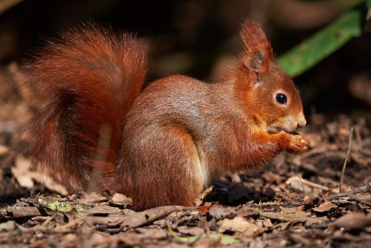  Eichhörnchen können bis zu 12 Jahre alt werden. Sie erreichen aber nur selten dieses Alter. Alte und schwache Tiere fallen meist schon früher ihren Feinden zum Opfer.  Nur wenige Tiere werden erwachsen. Von den 5-8 Jungtieren überleben meist nur 1 oder 2 bis zum nächsten Sommer.  Foto: „Squirrel“ von Daniel Grothe ist lizensiert unter CC-BY 2.0 |  |  |  | 14 | 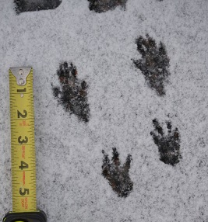  Im Winter kann man die Spuren eines Eichhörnchens im Schnee entdecken. Man sieht deutlich die großen Hinterfüße vor den kleinen Vorderfüßen. An den Hinterfüßen erkennt man 5 Finger, an den Vorderfüßen nur 4. Die Spur entsteht beim Springen. Dabei setzt das Eichhörnchen die Hinterfüße vor die Vorderfüße. Die Spur hat die Form eines „V“.  Foto: „Eastern Gray Squirrel tracks (8322307994) (2)“ von Virginia State Parks staff ist lizensiert unter CC-BY 2.0
Alter |  |  |  |  | Fußspuren
15 | 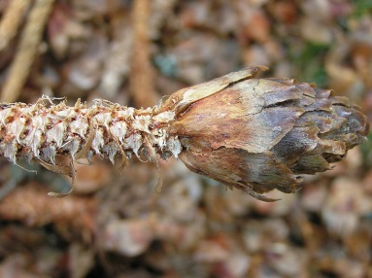  Im Wald kannst du sehen, wo ein Eichhörnchen gegessen hat.  Unter einem Nadelbaum liegen oft viele abgenagte Tannenzapfen. Das Eichhörnchen nagt den Zapfen bis zur Spindel ab und reißt die Schuppen einfach mit seinen Zähnen heraus. Es lässt nur das obere Stück unberührt.  Foto: „Sciurus vulgaris damaging 4 beentree“ von Bentree ist lizensiert unter CC-BY-SA 3.0 |  |  |  | 16 | Der Körper des Eichhörnchens ist ca. 20–25 Zentimeter lang.  Die Ohren des Eichhörnchens werden wegen den langen Haaren auch „Pinselohren“ genannt. Mit ihnen kann es sehr gut hören.  Der buschige Schwanz des Eichhörnchens ist ebenfalls ungefähr 20 Zentimeter lang und damit fast genauso lang wie der Körper  Foto: „Eichhörnchen“ von Leo Schleeo ist lizensiert unter CC-BY 2.0
Fressspuren |  |  |  |  | Körpergröße
Aufgabe:  - Schreibe die Überschrift in dein Heft.  - Zeichne die Spur eines Eichhörnchens in dein Heft.  - Lies genau nach, wie viele Finger an den Füßen sind und welche Form die Spur hat.  - Erkläre dann in einem Satz, wie die Fußspur aussieht. |  | Fußspuren |  |  | Aufgabe:  - Schreibe die Überschrift in dein Heft.  - Schreibe in dein Heft, wie alt das Eichhörnchen werden kann.  - Schreibe auch auf, warum viele Eichhörnchen früher sterben. |  | Alter
Aufgabe:  - Auf dem Arbeitsblatt in deinem Heft ist ein Pfeil eingezeichnet.  - Schreibe auf den Pfeil die Körpergröße des Eichhörnchens. |  | Körpergröße |  |  | Aufgabe:  - Schreibe die Überschrift in dein Heft.  - Schaue dir die abgenagten Tannenzapfen im Klassenzimmer genau an.  - Zeichne einen Tannenzapfen in dein Heft, der von einem Eichhörnchen abgenagt wurde. Male ihn an. |  | Fressspuren
17 | 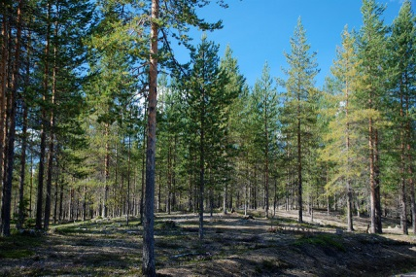  Eichhörnchen leben im Wald. Hier bevorzugen sie Wälder mit Nadelbäumen, weil sie hier viele Tannenzapfen finden.  Man sieht die Tiere aber oft auch in Parks oder Gärten mit alten Bäumen. Auch hier fühlen sie sich wohl, weil sie genügend zu essen finden.  Foto: „Nadelwald“ von flöschen ist lizensiert unter CC-BY 2.0 |  |  |  | 18 | Das Eichhörnchen besitzt lange Tasthaare (Fachwort: Vibrissen) an der Nase. Damit kann es spüren, ob es noch zwischen zwei Hindernissen hindurchpasst.  Außerdem besitzt es Tasthaare an Händen und Füßen, an den Außenseiten der Arme und an der Unterseite des Körpers.  Foto: „DSC_9662-55“ von kuhnml ist lizensiert unter CC-BY 2.0
Lebensraum |  |  |  |  | Tasthaare
19 | Eichhörnchen haben hervorragende Augen. Sie können sehr scharf sehen und Entfernungen gut abschätzen. Die Augen sitzen nicht wie bei uns vorne am Kopf, sondern seitlich. Dadurch hat das Eichhörnchen einen „Rundumblick“. Es kann deshalb seine Feine früh erkennen und rechtzeitig fliehen.  Foto: „Juvenile squirrel“ von Tero Laakso ist lizensiert unter CC-BY-NC 2.0 |  |  |  | 20 | 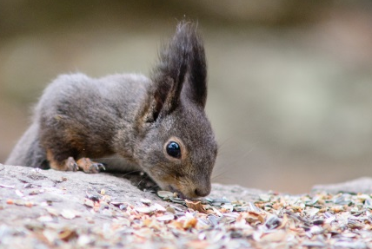  Eichhörnchen haben eine sehr feine Nase. Die brauchen sie auch, um im Winter ihre vergrabenen Vorräte wieder zu finden.  Ein Eichhörnchen kann eine Nuss sogar noch unter 30cm Schnee riechen.  Außerdem erkennt ein Eichhörnchen am Geruch, ob die Nuss noch essbar ist.  Foto: „DSC_9674-57“ von kuhnml ist lizensiert unter CC-BY 2.0
Augen |  |  |  |  | Nase
Aufgabe:  - Schreibe eine Überschrift in dein Heft.  - Schreibe einen Satz über die Tasthaare in dein Heft.  - Erkläre, wozu das Eichhörnchen sie benötigt und wo sie sich befinden. |  | Tasthaare |  |  | Aufgabe:  - Schreibe die Überschrift in dein Heft.  - Schreibe in dein Heft, wo das Eichhörnchen lebt. |  | Lebensraum
Aufgabe:  - Schreibe eine Überschrift in dein Heft.  - Schreibe einen Satz über die Nase des Eichhörnchens in dein Heft.  - Erkläre, warum das Eichhörnchen eine gute Nase benötigt. |  | Nase |  |  | Aufgabe:  - Schreibe die Überschrift in dein Heft.  - Schreibe auf, was die Besonderheiten der Augen des Eichhörnchens sind. |  | Augen
Information
Name: | Eichhörnchen – Lernkartei
Autor: | Johannes Kübler
Lizenz: | Die Datei wurde unter der Lizenz „Creative Commons Namensnennung-Weitergabe unter gleichen Bedingungen“ in Version 3.0 (abgekürzt „CC-by-sa 3.0“) veröffentlicht.  Den rechtsverbindlichen Lizenzvertrag finden Sie unter  http://creativecommons.org/licenses/by-sa/3.0/legalcode
Quelle(n): | eigene Arbeit
Bildnachweise: | - Schwanz: Foto: „Thésée-la-Romaine (Loir-et-Cher)“ (https://www.flickr.com/photos/sybarite48/6809632748) von Daniel Jolivet ist lizensiert unter CC-BY 2.0 (https://creativecommons.org/licenses/by/2.0/)  - Nahrung: „Eicheln (2)“ (https://www.flickr.com/photos/75897683@N07/34173887734) von Kathy Büscher ist lizensiert unter CC-BY 2.0 (https://creativecommons.org/licenses/by/2.0/)  - Feinde: „Pine Marten #3“ https://www.flickr.com/photos/solidelectronics/4361356844) von SolldElectronics ist lizensiert unter CC-BY-NC 2.0 (https://creativecommons.org/licenses/by-nc/2.0/)  - Nest: „HniezdoVevericeRed squirrelSciurusVulgarisNest“ (https://commons.wikimedia.org/wiki/File:HniezdoVevericeRed_squirrelSciurusVulgarisNest.jpg) von Mgr. Jozef Lengyel, PhD. ist lizensiert unter CC-BY-SA 4.0 (https://creativecommons.org/licenses/by-sa/4.0/deed.en)  - Nagezähne: Foto: „Sciurus vulgaris 04 MWNH 579“ (https://de.wikipedia.org/wiki/Datei:Sciurus_vulgaris_04_MWNH_579.jpg) von Klaus Rassinger und Gerhard Cammerer, Museum Wiesbaden ist lizensiert unter CC-BY-SA 3.0 (https://creativecommons.org/licenses/by-sa/3.0/deed.de)  - Aussehen: Foto: „Eichhörnchen auf Schnee“ (https://de.wikipedia.org/wiki/Datei:Eichh%C3%B6rnchen_auf_Schnee.jpg) von Dellex ist lizensiert unter CC-BY-SA 3.0 (https://creativecommons.org/licenses/by-sa/3.0/deed.de)  - Vorräte: Foto: „Squirrel with walnut“ (https://www.flickr.com/photos/dangrothe/39635459914) von Daniel Grothe ist lizensiert unter CC-BY 2.0 (https://creativecommons.org/licenses/by/2.0/)  - Überwinterung: Foto: „Ekorre/Squirrel“ (https://www.flickr.com/photos/alars77/5354475572) von Lars Anderson ist lizensiert unter CC-BY-NC 2.0 (https://creativecommons.org/licenses/by-nc/2.0/)  - Krallen: Foto: „Lovely Eichhoernchen“ (https://www.flickr.com/photos/127417626@N03/15258740799/) von Federica Petronelli ist lizensiert unter CC-BY 2.0 (https://creativecommons.org/licenses/by/2.0/)  - Springen: Foto: „Tiere im Stadtpark Magdeburg“ (https://commons.wikimedia.org/wiki/File:Tiere_im_Stadtpark_Magdeburg.jpg) von Majorante ist lizensiert unter CC-BY-SA 3.0 (https://creativecommons.org/licenses/by-sa/3.0/deed.en)  - Paarung: Foto: „Peek-a-boo!“ (https://www.flickr.com/photos/hedera_baltica/23883917669/) von hedera.baltica ist lizensiert unter CC-BY-SA 2.0 (https://creativecommons.org/licenses/by-sa/2.0/)  - Jungtiere: Foto: „Baby Squirrel Rehabber (2)“ (https://commons.wikimedia.org/wiki/File:Baby_Squirrel_Rehabber_(2).jpg) von Audrey ist lizensiert unter CC-BY 2.0 (https://creativecommons.org/licenses/by/2.0/deed.en)  - Alter: Foto: „Squirrel“ (https://www.flickr.com/photos/dangrothe/39087276950) von Daniel Grothe ist lizensiert unter CC-BY 2.0 (https://creativecommons.org/licenses/by/2.0/)  - Fußspuren: Foto: „Eastern Gray Squirrel tracks (8322307994) (2)“ (https://commons.wikimedia.org/wiki/File:Eastern_Gray_Squirrel_tracks_(8322307994)_(2).jpg) von Virginia State Parks staff ist lizensiert unter CC-BY 2.0 (https://creativecommons.org/licenses/by/2.0/deed.en)  - Fressspuren: Foto: „Sciurus vulgaris damaging 4 beentree“ (https://commons.wikimedia.org/wiki/File:Sciurus_vulgaris_damaging_4_beentree.jpg) von Bentree ist lizensiert unter CC-BY-SA 3.0 (https://creativecommons.org/licenses/by-sa/3.0/deed.en)  - Körpergröße: Foto: „Eichhörnchen“ (https://www.flickr.com/photos/essen_auf_raedern_leo/13290079723) von Leo Schleeo ist lizensiert unter CC-BY 2.0 (https://creativecommons.org/licenses/by/2.0/)  - Lebensraum: Foto: „Nadelwald“ (https://www.flickr.com/photos/floeschen/3594525775) von flöschen ist lizensiert unter CC-BY 2.0 (https://creativecommons.org/licenses/by/2.0/)  - Tasthaare: Foto: „DSC_9662-55“ (https://www.flickr.com/photos/31176607@N05/14683826534) von kuhnml ist lizensiert unter CC-BY 2.0 (https://creativecommons.org/licenses/by/2.0/) Ausschnitt Kopf vergrößert  - Augen: Foto: „Juvenile squirrel“ (https://www.flickr.com/photos/talaakso/35546399793) von Tero Laakso ist lizensiert unter CC-BY-NC 2.0 (https://creativecommons.org/licenses/by/2.0/) Ausschnitt Kopf vergrößert  - Nase: Foto: „DSC_9674-57“ (https://www.flickr.com/photos/31176607@N05/14499529900) von kuhnml ist lizensiert unter CC-BY 2.0 (https://creativecommons.org/licenses/by/2.0/)

